Bin ich fit?! – Strahlensätze
In den folgenden Materialien / Auf dieser Seite wird Software / werden Dienste vorgestellt, bei denen Daten auf externen Servern verarbeitet werden können. Die Nutzung ist für Sie freiwillig. Bei der Nutzung im Unterricht oder Verwendung von Daten Dritter sind die rechtlichen Rahmenbedingungen zu beachten. Vgl. Sie hierzu https://it.kultus-bw.de/,Lde/Startseite/IT-Sicherheit/Datenschutz+an+Schulen
Teilgebiet | Diagnoseaufgabe | Video | Übung
Erster Strahlen-satz | 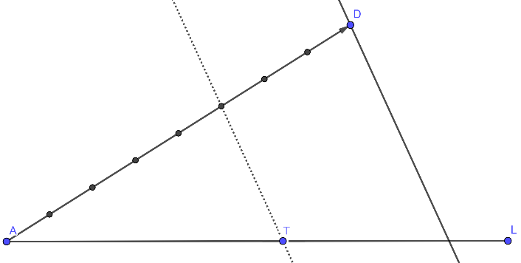  Eine Anwendung des ersten Strahlensatzes ist die Teilung einer Strecke (hier AB) in einem bestimmten gewünschten Verhältnis. Die Strecke AT sei 15cm lang. Bestimme die Länge AB.  1.Erster Strahlensatz | Einführung  2.via YouTube  Beispiel  3.via YouTube | 4.via learningapps  5.via learningapps
Zweiter Strahlen-satz | 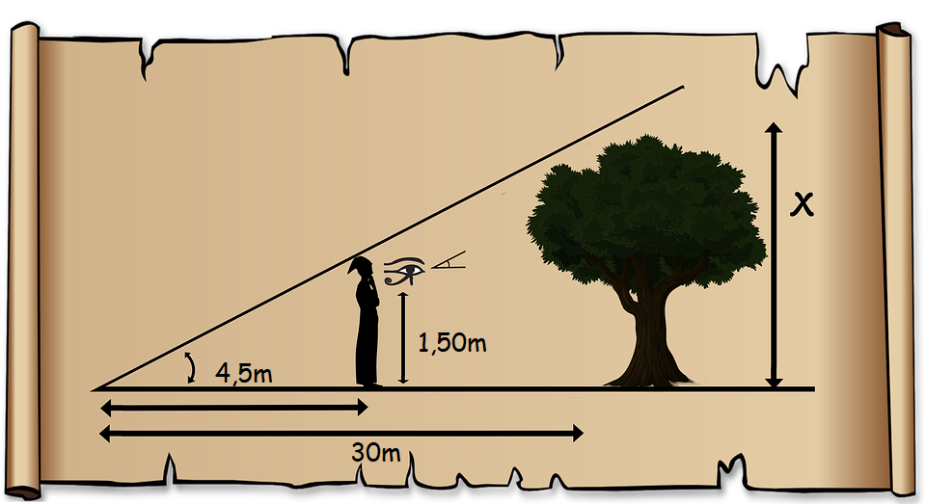  Bestimme die Höhe des Baumes mit Hilfe des zweiten Strahlensatzes.  6.Zweiter Strahlensatz: Conmongt [Pixabay Lizenz] via Pixabay | Einführung  7.via YouTube  Beispiel  8.via YouTube | 9.via mathe-aufgabenfuchs
X-Figur | 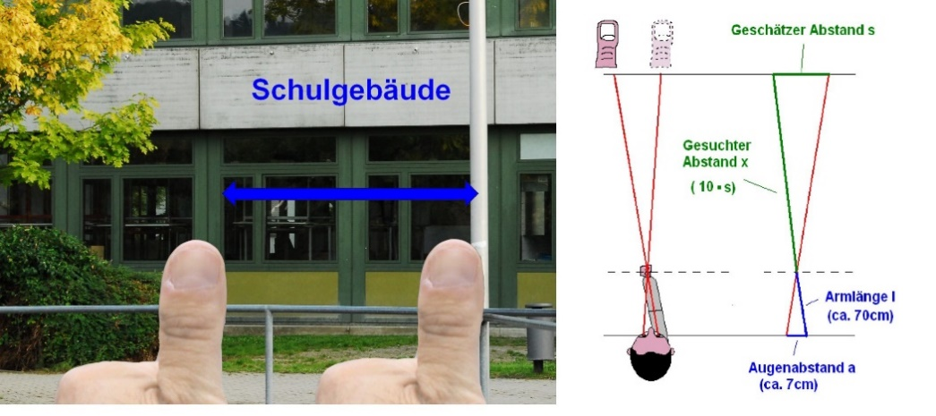  Die Fenster im Schulgebäude sind 1m breit. Der Daumen scheint beim sogenannten Daumensprung um etwa die Strecke s = 2m zu springen. Bestimme den Abstand x zum Schulgebäude (siehe Skizze).  10.Daumensprung: Matthias Heidenreich CC BY 4.0 international | Einführung  11.via YouTube  Beispiel  12.via YouTube | 13.via dwu (privates Projekt)

